JProfiler9教程

JProfiler简介 2
JProfiler安装及配置 2
window下安装及配置 2
Linux下安装及配置 15
JProfiler监控方式介绍 17
1.等待模式 17
2.非等待模式 17
3.离线模式 17
创建监视本地Tomcat的工程（等待模式） 18
创建监视远程Tomcat的工程（等待模式） 24
创建监视远程Tomcat的工程（非等待模式） 24
创建监视远程Java程序的工程 25
Jprofiler分析视图简介 26
遥测（Telemetries） 26
实时内存视图（Live memory） 27
堆遍历视图(Heap walker) 28
CPU视图(CPU views) 30
线程视图(Threads) 31
锁视图(Monitor＆locks) 31
数据库快照对比(Databases) 32
Java探针(JEE&Probes) 32
Mbeans 32
案例分析 32
内存泄漏查找 36
线程阻塞 43
查看占用CPU较多的方法 44
检测sql语句的执行效率 44
帮助手册 45

JProfiler简介
JProfiler 是一个非常优秀的的 JVM 性能分析工具，可监视本地和远程的 JVM，适用于各种操作系统。
常用的功能有：
1、 监视堆内存占用情况和创建对象实例的数量，找出内存泄露的根源。
2、 监视占用 CPU 较多的方法
3、 监视线程的阻塞与死锁
4、 监视 GC 的耗时。

JProfiler安装及配置

window下安装及配置
安装：
1) 从官网下载JProfiler安装包 jprofiler_windows-x64_9_2.exe
- 双击运行
- 选择“Customize installation” Next
- 选择 “I accept the agreement” Next
- 点击browser选择安装目录 Next
- 选择“Window x86 32 and 64 bit” Next
- 一路默认 Next 直到出现“License information”弹框，选择 Yes 选项 Next
- 选择 Enter license key >Single or evaluation license (Name、Company随便写License key
输入以下任一注册码) Next
L-Larry_Lau@163.com#23874-hrwpdp1sh1wrn#0620
L-Larry_Lau@163.com#36573-fdkscp15axjj6#25257
L-Larry_Lau@163.com#5481-ucjn4a16rvd98#6038
L-Larry_Lau@163.com#99016-hli5ay1ylizjj#27215
L-Larry_Lau@163.com#40775-3wle0g1uin5c1#0674
- IDE Integration 非必选项，根据需要选择。若监控属于非等待模式，可以忽略不选 Next
- 一路默认Next 直到完成安装
初始化配置：
- 安装后直接运行或者双击运行 Jprofiler
- 出现配置导向（快捷键 shift+F1）选择“Profile an application server,locally or remotely”
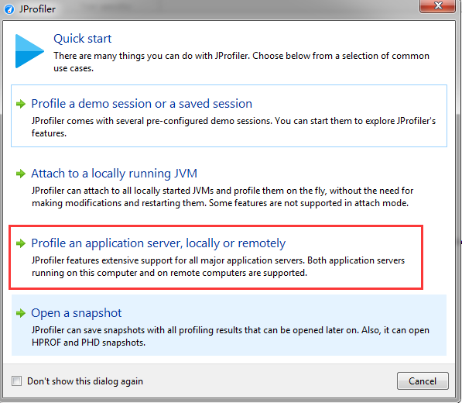
- Choose wizard 选择需要监控的应用服务器，本实例选择tomcat6.x
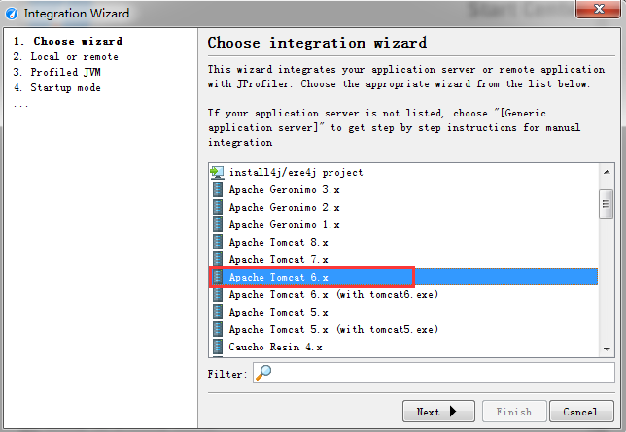
- Local or remote 选择Jprofiler应用监控本地还是远程服务器，若为远程，则远程主机也需
要安装和客户端相同版本的Jprofiler 本实例选择监控远程Linux服务器，配置如下图
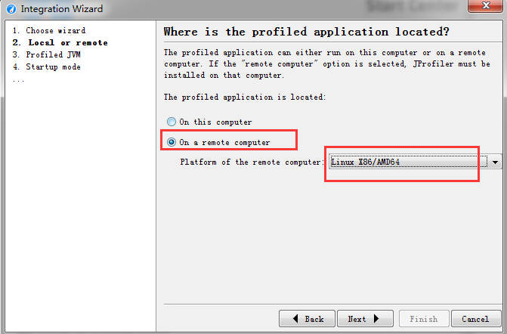
- 配置本地Java环境
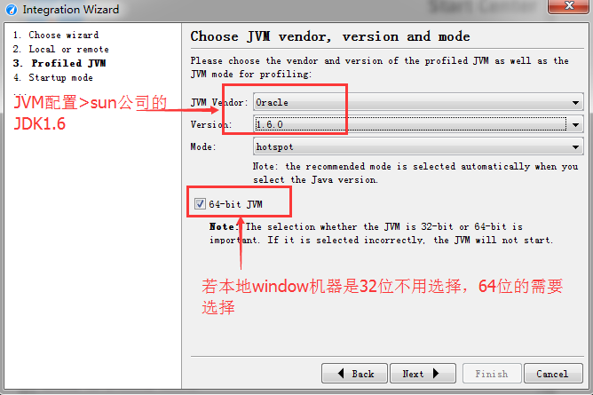
- Startup mode 选择监控方式（关于监控方式会在第三节有详细介绍），本实例选择非等待模式
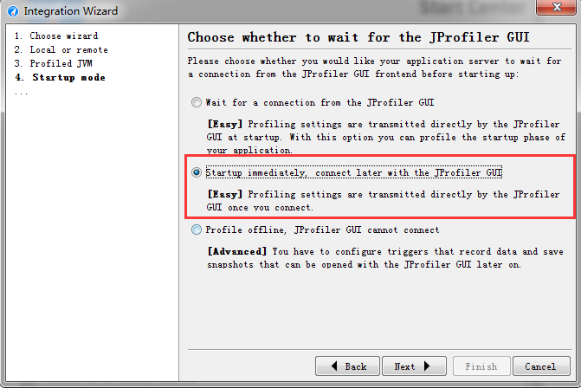
- 输入需要监控的远程服务器的ip
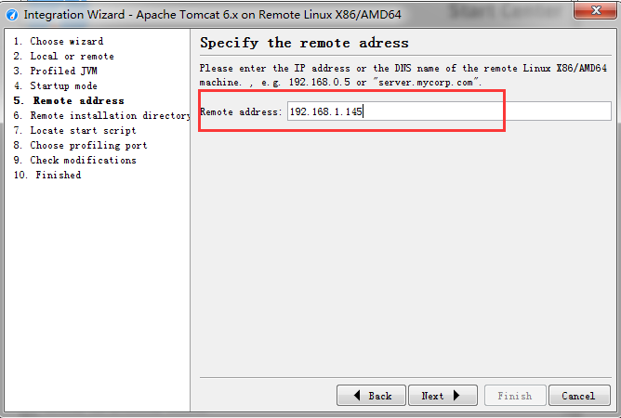
- 配置被监控远程服务器上的Jprofiler安装目录（因为本实例是监控远程Linux服务器，所以需要在远程主机上也安装Jprofiler ，这在五六小节会有详细介绍）
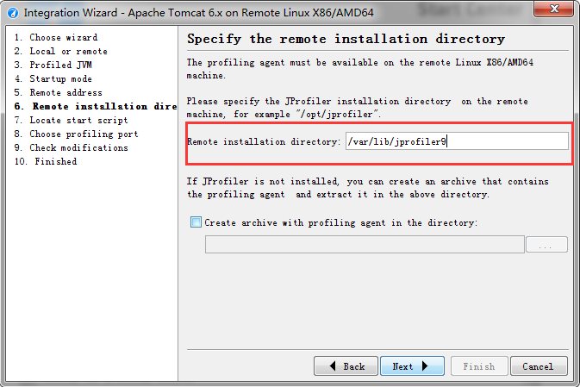
- Locate start script定位启动脚本，此处需要将被监控主机的Tomcat脚本下载到本地，并
在此处选择该脚本，Jprofile会根据Tomcat的原始启动脚本生成带Jprofiler监控信息的启动
脚本，将新生成的startup_jprofiler.sh 启动脚本上传到tocmat的bin目录，并使用该脚本
进行Tomcat的启动，即可实现Jprofiler对tomcat的监控
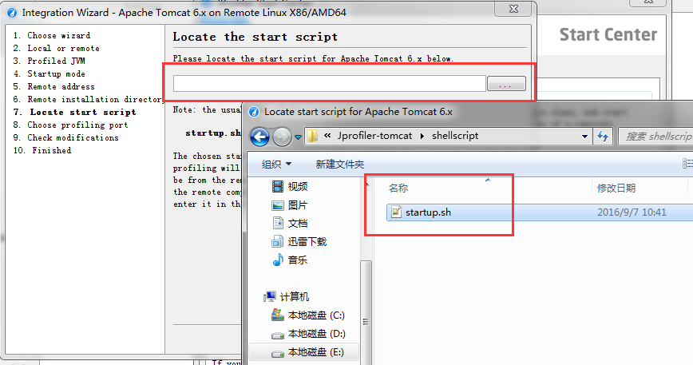
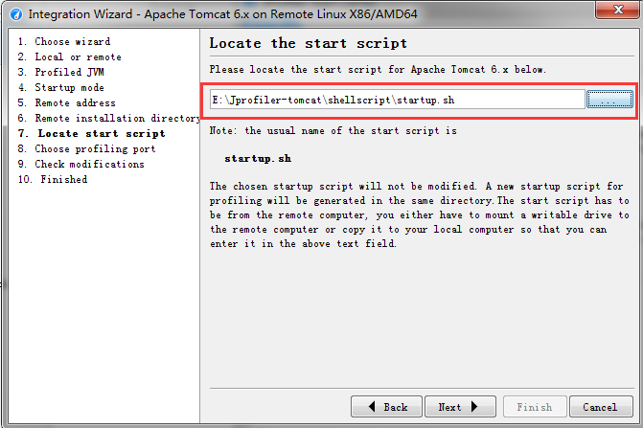
全部默认 Next 直到出现Integration is completed 弹框
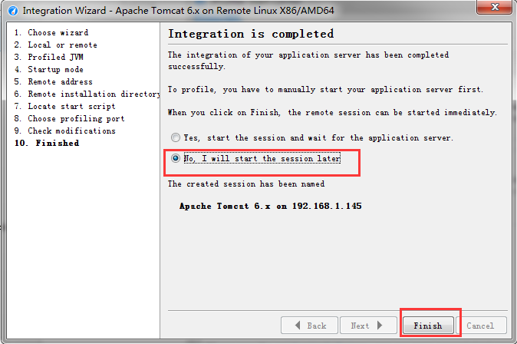
配置完成后会在本机Tomcat启动脚本同级目录下生成一个带有Jprofiler监控信息的启动
脚本，将其上传到远程服务器的Tomcat/bin目录，使用该脚本启动Tomcat
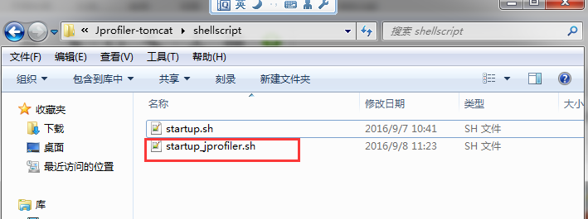

- 至此，配置已全部完成。远程监控window机器的配置同上，只不过Locate start script脚本需选择目标主机额主机的bat脚本
- 启动JProfiler实现监控
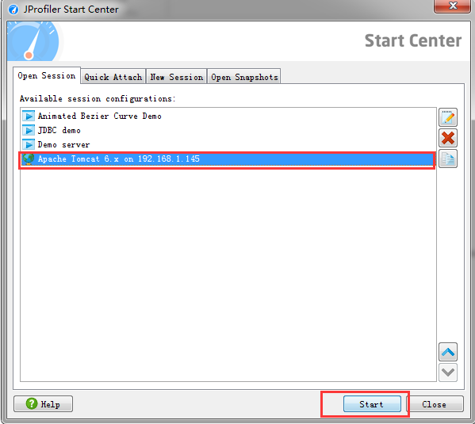
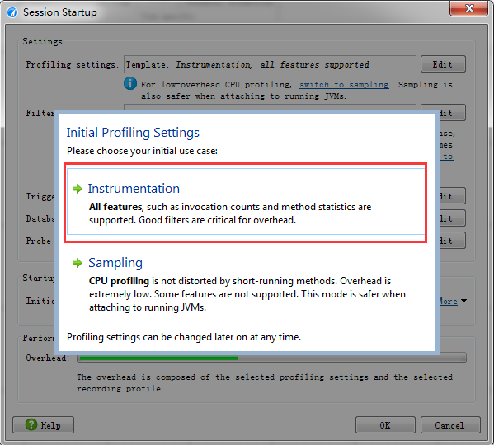
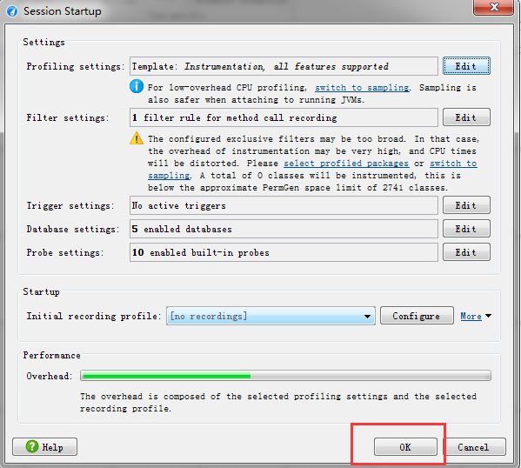
以下是监控画面概览

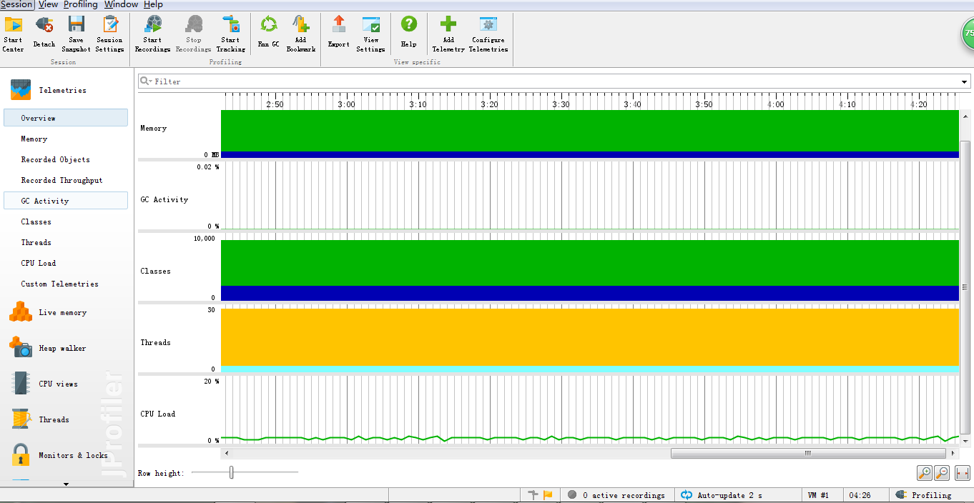

Linux下安装配置
- 从官网下载JProfiler安装包 jprofiler_linux_9_2.tar.gz
- 在服务器上解压安装包 eg： tar -zxvf /var/lib/jprofiler_linux_9_2.tar.gz
- 配置环境变量 vim /etc/profile JPROFILER_HOME 根据机器环境进行相关配置,以下给出
Linux x86_64 环境的配置示例
eg:
JPROFILER_HOME=/var/lib/jprofiler9/bin/linux-x64 (请根据系统环境选择bin下的相关目录)
export LD_LIBRARY_PATH=$LD_LIBRARY_PATH:$JPROFILER_HOME
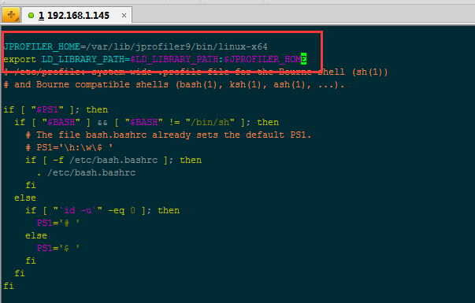
- 使用startup_jprofiler.sh 启动tomcat 查看tomcat的启动日志文件catalina.out 出现如
下画面说明启动成功。
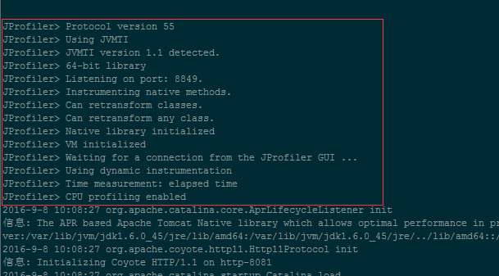

JProfiler监控方式介绍
使用 JProfiler 监视 JVM 时，监控方式有以下几种：
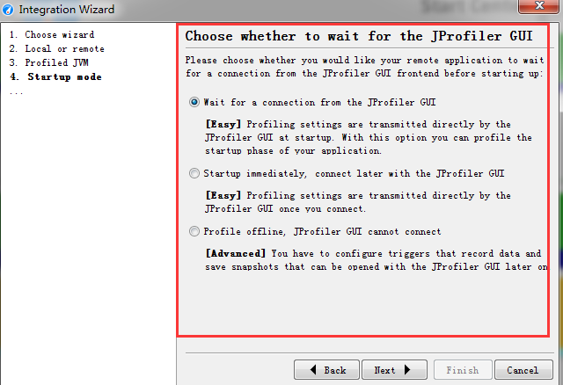

1.等待模式
wait for a connection from the Jprofiler GUI,此模式为，在启动容器（Weblogic/Tomcat）时，需要等 Jprofiler 连接后才能启动；
JVM TI 是采用事件通知方式告知 JProfiler 相关的 Jvm 的状态变化，等待模式可以不漏掉通知。

2.非等待模式
Start Immeditely，此模式下， 容器（Weblogic/Tomcat）独立启动，Jprofiler 随时可以连接；

3.离线模式
Profile offline, Jprofiler GUI cannot connect 此模式为离线模式，生成相关记录文件事后分析；

创建监视本地Tomcat的工程（等待模式）
- 主菜单：session ->start center
- 选择“New session”选项卡
- 选择“New Server Integration”按钮
- 选择被监控的应用服务器 同第二小节第3点
- 选择on this computer
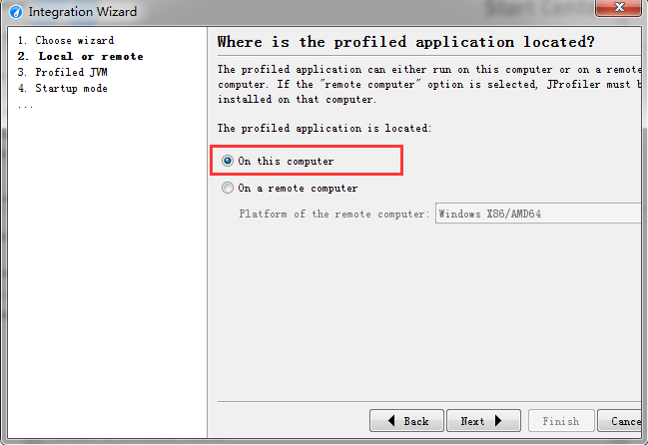
- 选择JVM配置同 第二小节第5点
- 选择等待模式监控
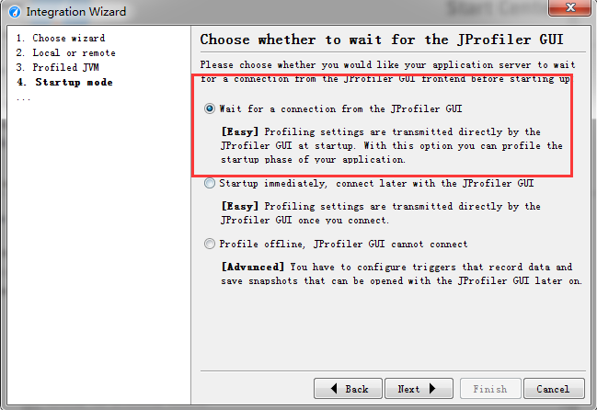
- 生成带Jprofiler监控信息的启动脚本，同第二小节的第9点，注意：这次需选择本机Tomcat/bin
目录下的启动脚本startup.bat，程序会在bin目录下生成startup_jprofile.bat
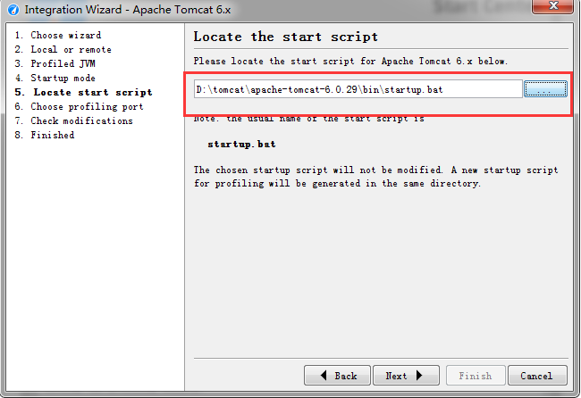
- 选择端口号
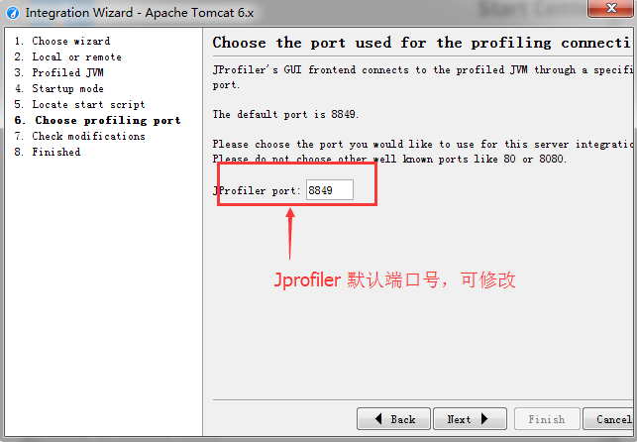
- 确认配置信息 Next
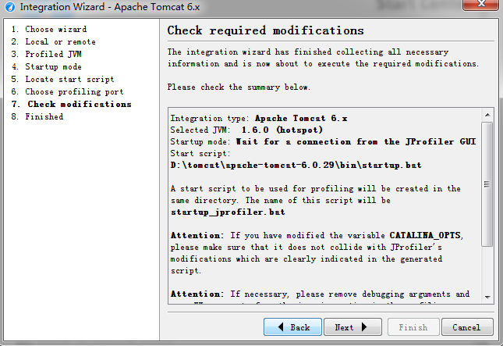
- 安装完成
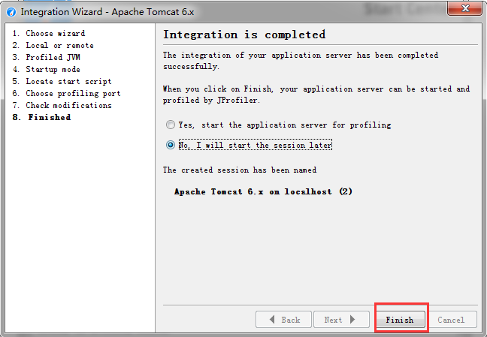

创建监视远程Tomcat的工程（等待模式）
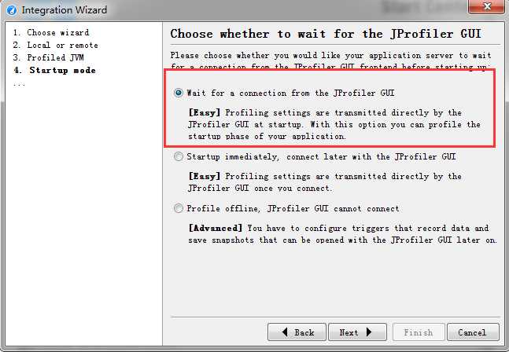
除了启动模式选择第二项，如上图，其他请参考第二小节的配置
基本思路：
- 本地和远程服务器安装相同版本的JProfiler
- 将服务器Tomcat bin目录下的启动脚本下载到本地startup.sh(.bat)
- 本地JProfiler监控方式配置为wait for a connection from the Jprofiler GUI（其他配置请参考
第二节），并根据服务器的启动脚本新生成带有Jprofiler监控信息的脚本
startup_jprofiler.sh(.bat)
- 将 startup_jprofiler.sh(.bat)上传到服务器的Tomcat bin目录下，用它来启动tomcat

创建监视远程Tomcat的工程（非等待模式）
第二小节，详细图解了该模式的配置，详情请参阅。

创建监视远程Java程序的工程
如果远程的服务端不是一个容器（Tomcat）,而是由 main 方法启动的 Java 程序。
前两点参照第二节做，
在第 3 步时，选择 Session->Integration Wizard->New Server Integratation
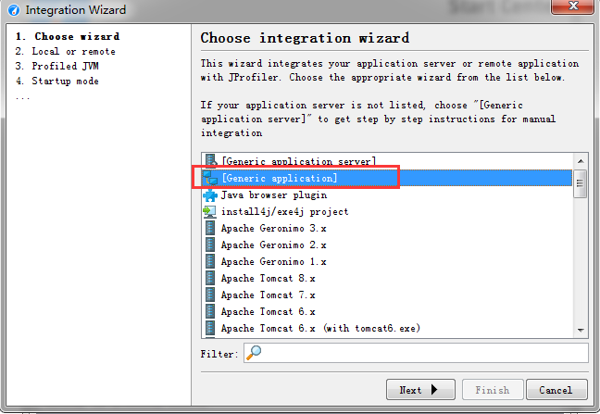
其他步骤可参考第二小节的配置
在确认配置框中将新生成JVM启动参数记录下来，在启动该java程序时加入该参数。如下图：
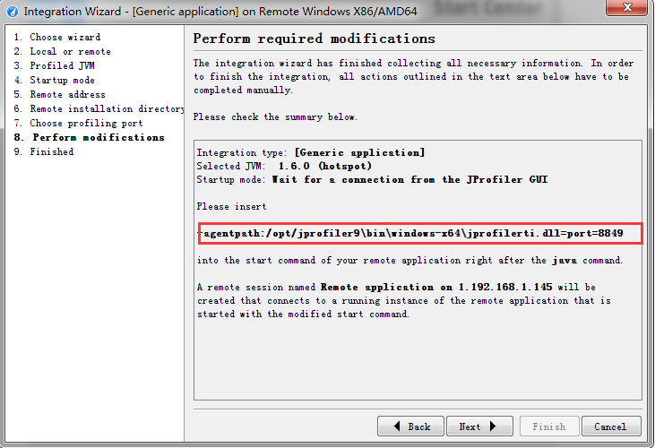

Jprofiler分析视图简介

遥测（Telemetries）
该模块以图表形式汇总了当前应用服务器的资源使用情况
内存占用(Memory)：统计内存已使用和空闲的空间
堆实例对象记录（Recorded Objects）：以数组和非数组形式来分类记录堆上的对象和数组数量
对象创建回收记录（Recorded Throughput）：记录单位时间间隔内对象创建和回收的数量
垃圾回收(gc Actively)：统计垃圾回收率
类加载数量（classes）：类加载的数量（分为cpu已加载和cpu未加载）
线程活动状态（Thread）：线程活动数量
cup负载（cpu load）：单位时间间隔内cpu的占有率
应用技巧：
该模块是对应用服务器监控数据的一个图表概览，Memory、Thread、cpu load比较常用。
若Memory出现持续的内存消耗，说明系统存在资源时间长占用不释放放或者内存泄漏的问题
若Thread模块出现多处红色标注的线程阻塞，说明系统有程序比较耗时，需排查启用异步执行
若cup load 占用率持续升高，说明系统存在请求长时间占用资源不释放的问题，需优化。

实时内存视图（Live memory）
该模块动态显示对象堆内存的使用情况。分以下几个子视图：
All Objects（ 所有对象）：显示所有加载的类列表和堆上分配的实例数及占用的堆空间，可以按照
不同的类型进行查看，例如：类、包、组件
Record Objects（记录对象）：显示所有已记录的类列表、堆上分配的实例数及占用的堆空间，可以
按照不同的类型进行查看，例如：类、包、组件。记录对象和所有对象的区别，本人经过测试发现：
记录对象是active，也就是说正在被使用或者已经被使用的对象，所有对象是指加载进来的所有对
象。
Allocation Call Tree（分配访问树）：分配调用树视图，可以根据请求方法，类，包，组件进行显示
Allocation Hot Spots：（ 分配热点）：显示所选类的对象被分配在哪儿的方法列表，注意：分配
至少占总数的１％的方法才会被显示
Class Tracker（类追踪器）：显示了所标记的类或者包的实例随时间的变化
应用技巧：
在这里可以查看类或者方法的内存占用情况，若发现某个类或者方法内存占用比较高，或者某
段时间占用持续升高，就可以关注这个类或者方法，是不是采用了占用大量内存的手法。
右击选择mark current values可以对当前的监控数据进行标记，褐红色代表内存的占用情况，绿色
代表参考时间点。这样就可以观察内存的使用，对象的创建和 gc 的使用情况等。在选择了mark
Current values 后，All Objects 和Recorded Objects 会多出一列Difference，该列显示了当前时间对象
实例数量较之标记时刻对象实例数量的差值，以数字和百分比的显示。这一列，非常有用，点击该
列按照差值的降序或升序排列，能很快发现对象的变化情况
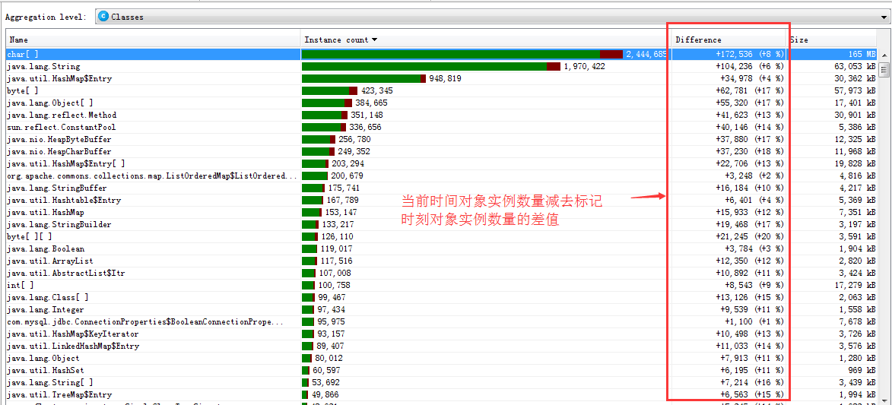

堆遍历视图(Heap walker)
该模块可明确的查看到对象的引用关系，常用来查找内存泄漏的问题
应用技巧
当你发现某个该释放掉的对象没有释放，就可以看一下哪个实例在引用它，找到了根即
找到了溢出点。例如：在 “Memory Views”中查看发现某个类或者包持续消耗内存不释放，
在该类或包上右击选择 “show section in Heap walker”，即可进入堆视图，在该视图可以
查看对象的堆内存具体分配情况，以及对象的引用和被引用情况。
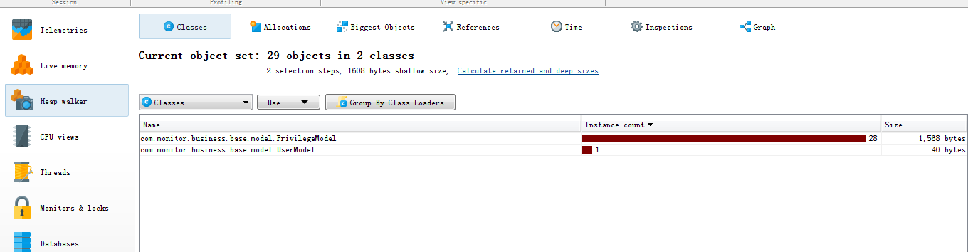
注意：在进入堆视图前，请设置监控区域，即在点击开始内存记录或者cup记录，若不
记录，Heap Walker 默认将分析JVM虚拟机的所有内存，增大了系统开销的同时也降低了结果的
的准确性。点击会出现如下弹框
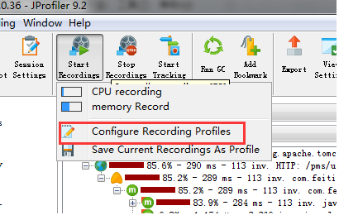
选择Configure Recording profiles 配置监控范围cup记录或者是分配调用栈记录等等
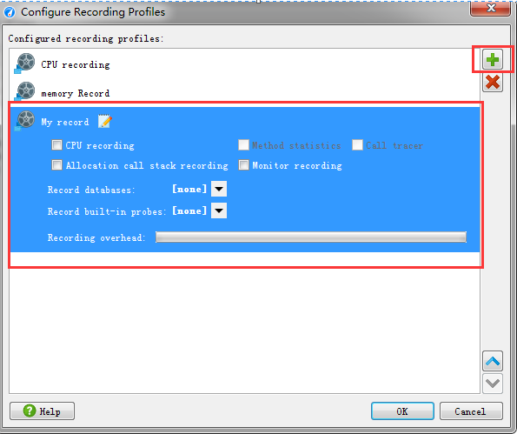
以下是配置监控区域和不配置监控区域的对比图

CPU视图(CPU views)
cpu视图由5个子分析视图共同组成，从不同层面展示了程序对cpu的使用情况
Call Tree View ：以树结构自顶向下显示线程方法调用树以及各个方法对cpu的使用情况
Hot Spots View :显示消耗内存最多的类型树列表，每个节点显示具体方法占用cpu的比例
Call Graph :显示一个从已选方法、类、包或J2EE组件开始的访问队列的图。
Method Statistics :记录了方法调用的时间细节
Call Tracer :记录多线程方法调用的时间数序
JavaScript XHR Origin Tracking : js原始请求追踪，这个需要借助google浏览器的扩展插件
应用技巧：
观察某个时间段内线程方法对于 cpu 的使用情况， 如果某个方法对 cpu 长时间的高频
率占有，那程序肯定会慢，这时就要检查该方法中是否有什么非常耗时的计算，例如：在使
用 swing 的事件线程中进行了复杂运算，长时间占有 cpu，这时就要考虑对事件进行进行多
线程操作等。

线程视图(Threads)
该模块主要用来监控管理线程的运行状态。分三个子模块：
Thread History ：动态显示线程列表及线程的历史运行状态
绿色：表明线程正在运行并能接受CPU时间
橙色：线程正在睡眠等待计时器或者其他线程唤醒
红色：表示线程阻塞
蓝色：表示线程Net I/O操作，线程在等待Java库的网络操作完成，在线程监听socket链接
或者等待读写数据到socket中时，会产生这种状态。
Thread Monitor ：显示所有线程的运行列表（包括执行状态、开始时间等）
Thread Dumps ：显示所有线程的堆栈跟踪
应用技巧：
根据Thread History 可以查看当前系统是否有线程堵塞的情况（红色表示线程阻塞）若存
在，只需在当前线程上右击选择show call tree for selected Thread 在call tree视图查看线程
分配调用树以及cpu的占用率，在相关的类方法上右击选择call graph 可以直观的查看线程调用
树并追踪出阻塞的方法或者类

锁视图(Monitor＆locks)
该模块显示了JVM内部锁及监控运行的状态，分三个模块：
Current Locking Graph ：显示JVM当前的锁定情况
Current Monitors ：显示等待或者阻塞的线程
Locking History Graph ：显示记录在JVM中的锁定历史
Monitor History ：显示显示历史等待或者阻塞的线程
Monitor Usage Statistics ：静态计算统计监控器搜集的数据
应用技巧：
通过Current Locking Graph可很直观的查看当前线程锁定状态及线程和监视器的关系。
黄色箭头：线程等待
红色箭头：线程死锁
黑色箭头：指示了监视器对线程的所有权

数据库快照对比(Databases)
该模块给出了5中预定义的数据库探针，JDBC、JPA/Hibernate/MongDB/Cassandra/HBase
可根据自身程序所采用的数据库框架选择合适的探针，来进行性能监控。
注：探针（Probe）：Jprofiler会根据相关技术框架，比如hibernate生成一套专门针对框架的
性能监控系统，称之为“探针”

Java探针(JEE&Probes)
该模块同第七节类似，预定了10个探针servlets、JNDI、JMS、RMI、webService、classLoader、
Exception、sockets、Files、Process等，基于这些探针在web项目中用途不是很大，这里不
在赘述每个探针的具体用法。在实际使用中可根据具体项目架构选择合适的探针进行性能测试。

Mbeans
Managed Bean (MBean) 描述一个可管理的资源.是一个java对象。它提供接口，可以使这个类具有
管理功能。
该模块列出了所有已经注册的MBeans，并且可对MBean的属性进行查看和修改。

案例分析
光说不练假把式，以上说了一大堆的功能介绍、技巧分析，到底实际的使用情况如何，下面做个详细的案例介绍。本案例使用Jprofiler9分析员工管理系统和文件管理系统的性能，所有截图皆来自真实项目数据。
本案例采用window客户端远程监控Linux Tomcat运行性能，需要在window和Linux安装想同版本的Jprofiler，并采用非等待模式做监控。具体安装请参考第二小节。
安装后，要对Jprofiler做配置，这点在前面的小节中未介绍，现在，在这里着重强调一下。Jprofiler是
一款性能分析软件，它会大量的抓取被监控服务器的代码信息，并对访问的热点做统计分析，生成相关的图表
或汇总结果，如果不做配置，Jprofiler默认情况会对监控的所有程序进行分析，包括项目的基础框架，第三方Jar等等，这样会造成非常大的系统开销，而且这些jar或者java程序也不是我们要所关注的点，所以，无形中分散了对目标对象的监控。为了明确监控目标、降低系统开销，做如下公共配置。
- 设置过滤器
主菜单->SessionSetting->Filter Setting 添加需要被profiled的包或者类
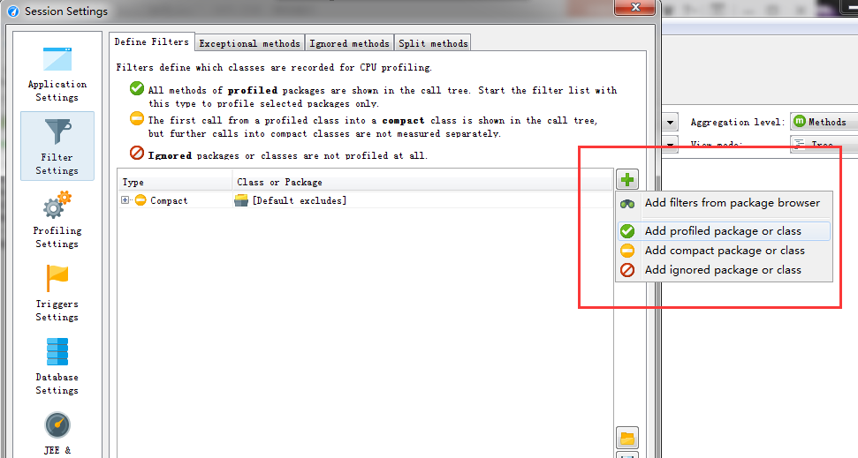
添加了需要被profiled的包和类之后，cup views->call tree 视图就会只显示需要被关注的package和class其他的全部过滤掉，以下是添加前和添加后的对比图
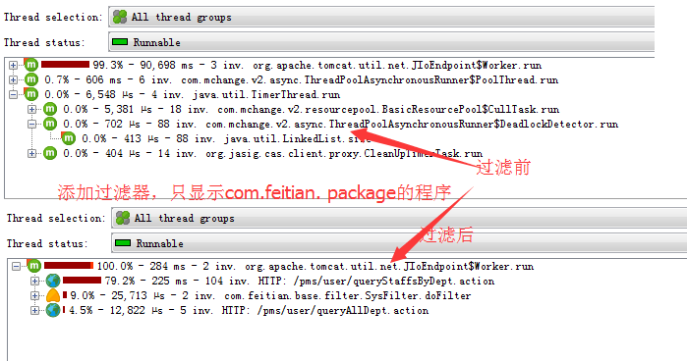
- ProfilingSetting 选择自定义模版 customized Setting
Jprofiler默认提供二套预定义监控模版，instrumentation 和sampling for cup profiling
instrumentation 会显示所有的监控的特性，会造成非常大的系统开销。
Sampling 太过精简，准确性不高，所以选择自定义模版

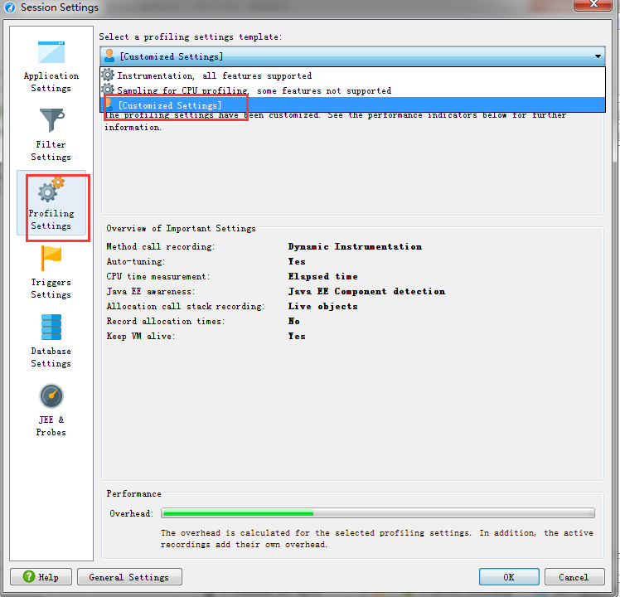
其他三项设置，请根据项目的具体需要进行相关设置
配置后就可以启动进行性能监控。
启动后，Jprofiler默认进入Telemetries ->overview视图。前面已经讲过，这里是对系统的性能做个概览， 大体判断出系统存在那些问题。
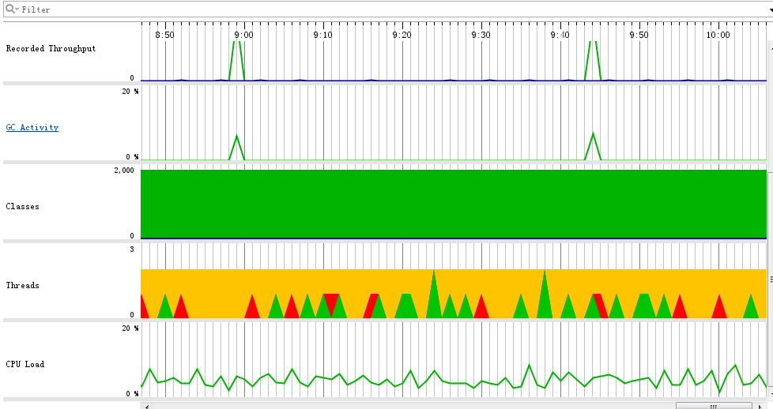

后面的Memory、Recorded Objects、Recorded 等等都是对该图的放大版，这个模块着重看3个视图Memory、
Thread、CPUload
若运行垃圾回收后（主菜单->run gc 或快捷键 F4）发现Memory还是内存回收不稳定，还是存在蓝色区域
持续增高的情形，则有可能系统出现内存泄漏。
若Thread视图出现大量的红色区域如下

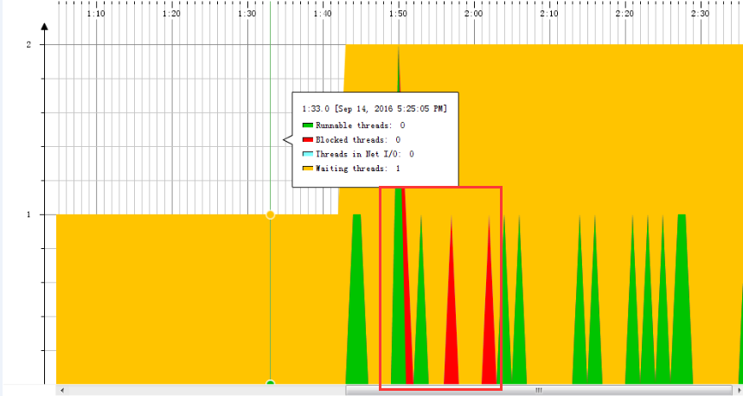
说明系统存在线程阻塞
若cup负载曲线连续升高如下：
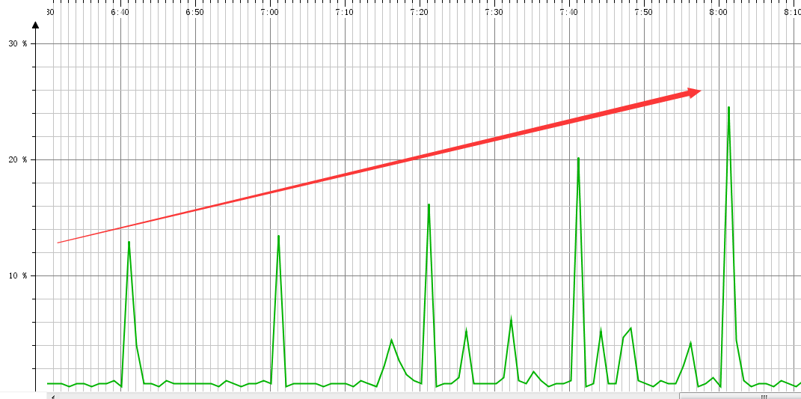
说明，系统有程序一占用资源在消耗内存，需做处理。

内存泄漏查找
初步判断存在Memory Leak后，进入 Live Memory -all Objects 进行详细观察。在右侧右击选择Mark current
Values对类实例变化情况进行标记
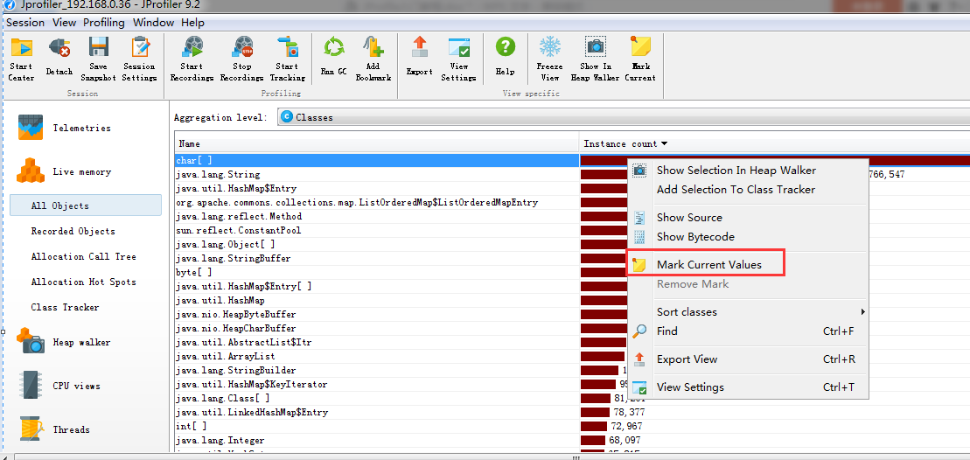
标记后如下：
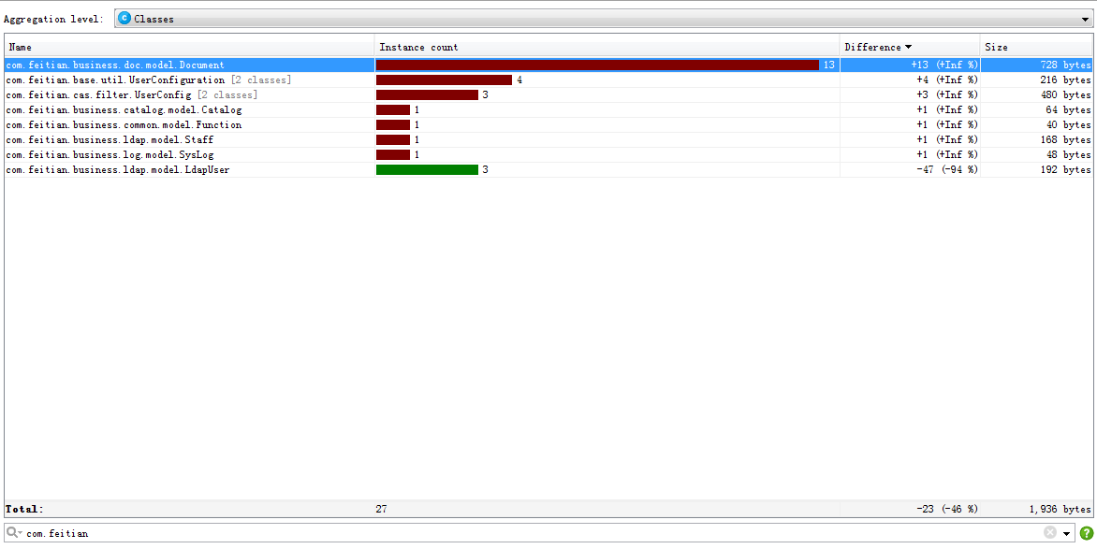
显示会多出一列Difference，表示当前对象的实例数量较标记时间点对象数量的偏移量（正增量或负增量）。
Difference降序排列，执行run GC，观察该对象实例的变化量。若增量持续增加，垃圾回收后，也不
降低，说明该对象存在内存泄漏问题。右击选择 show selection In Heap walker 进入堆视图，查看对象的引
和被引用情况，查找泄漏根源。例如，本案例发现String对象持续占用内存且run GC后不释放，怀疑是内
存泄漏进入堆视图查看对象引用情况
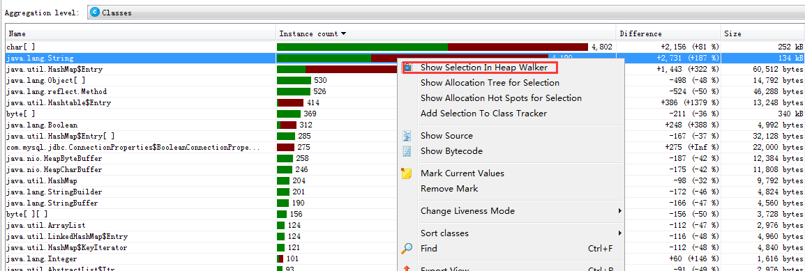

进入堆视图时在对象上右击选择Use selected Instances 查看对象的引用情况。

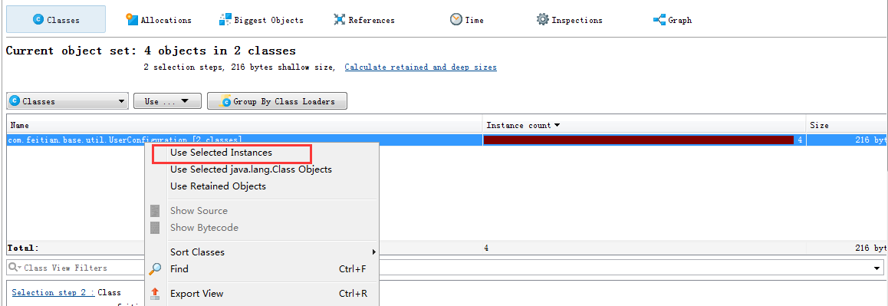
点击Use selected Instances弹出如下对话框
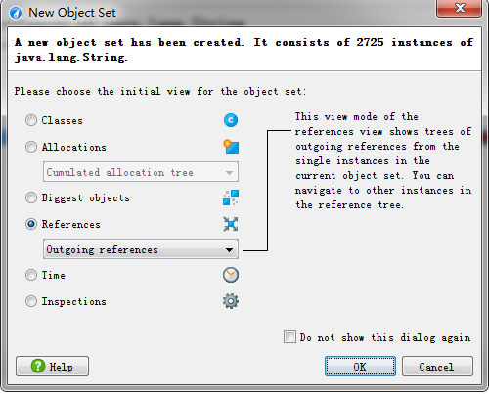
选择引用类型
incoming 表示显示这个对象被谁引用；
outcoming 表示显示这个对象引用的其他对象；
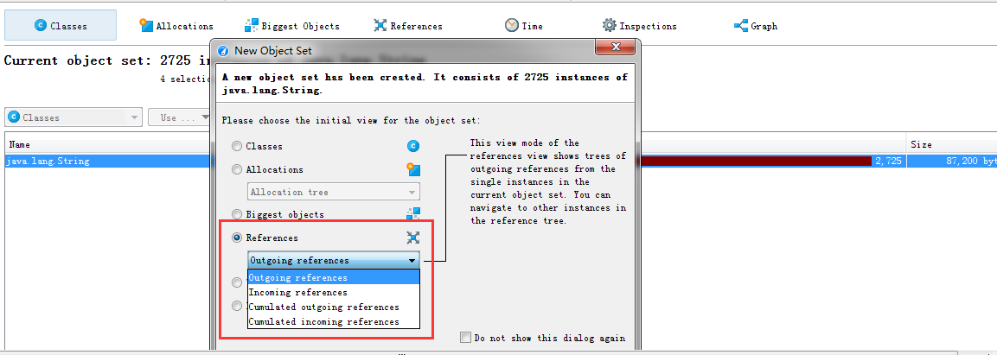
以下对象引用的界面图
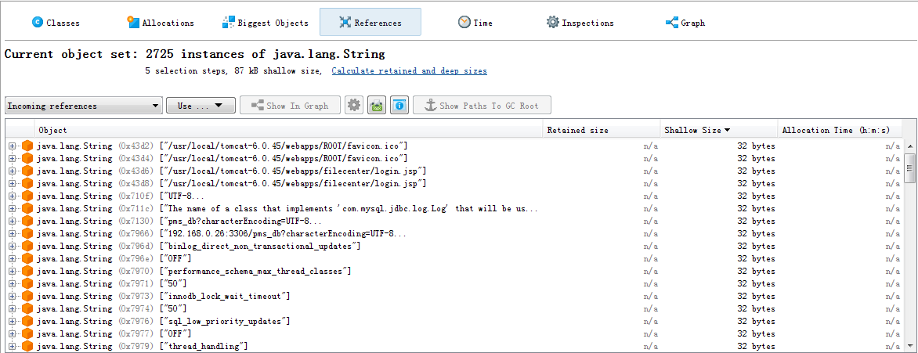
以上视图发现很多无关引用，貌似和目前监控的项目无关的引用。这时只需点击Use选择框选择Selected
Objects指定目标对象即可
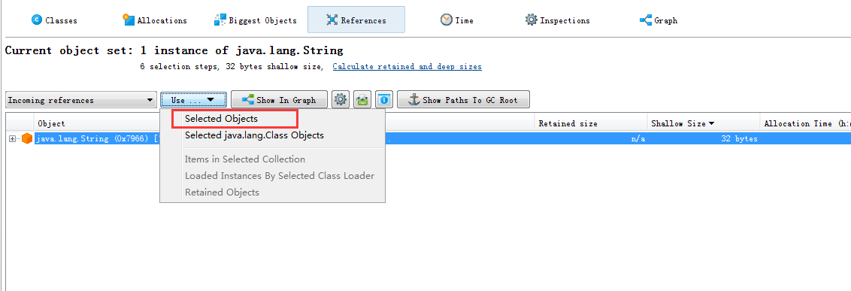
在比较可疑的引用上右击选择Show In Graph 进入对象引用视图
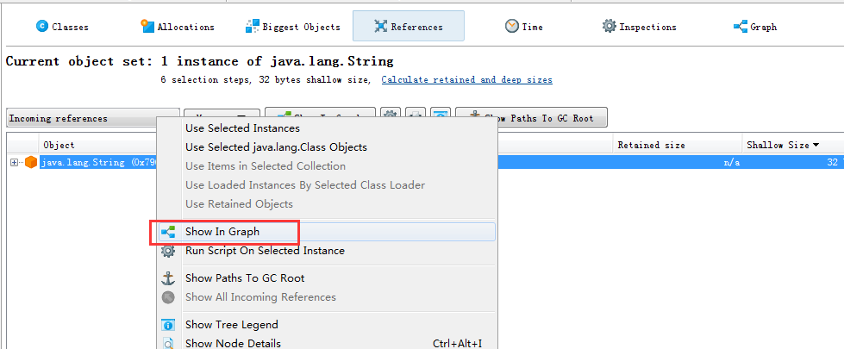
以下是对象引用视图
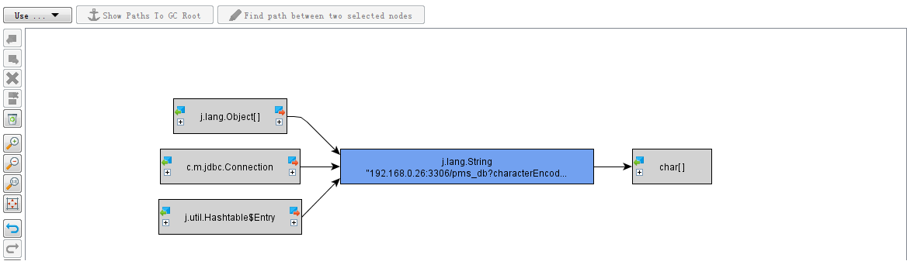
在当前对象上右击选择“show paths to GC Roots”可以查看当前对象引用的root根源，从而找到内存泄漏的
原因。
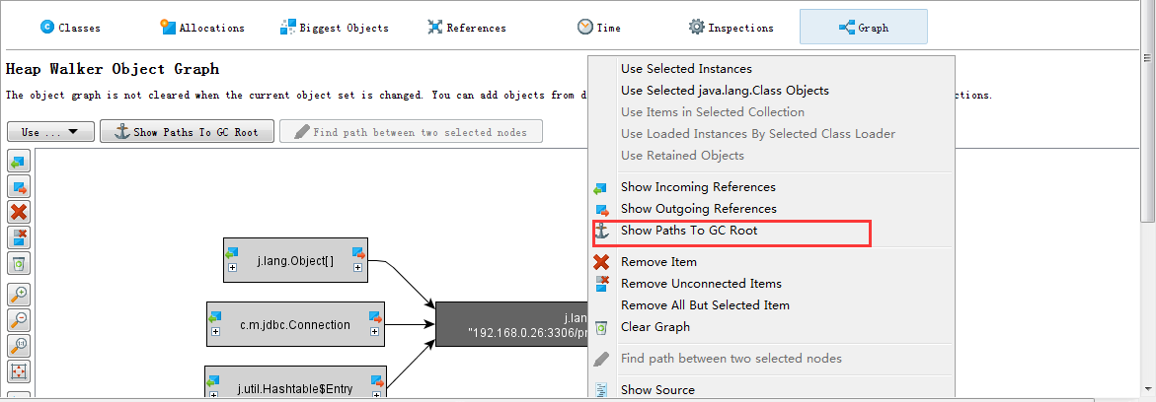

或者进入Recorded Objects 界面，在可疑的类上右击选择进入分配调用树
（Show Allocation Tree for selection ）或者进入分配调用热点视图(Show Allocation Hot Spot for Selection
查看具体的类或方法的内存占用情况
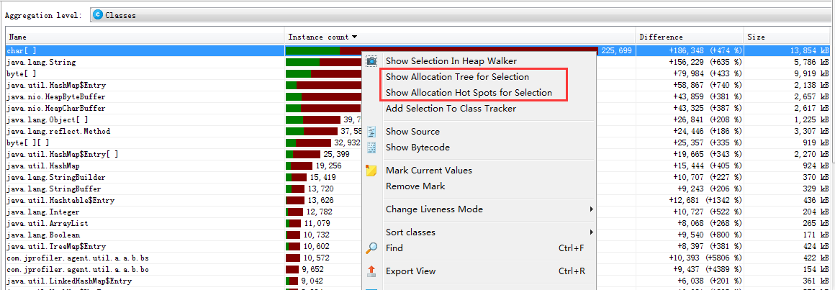
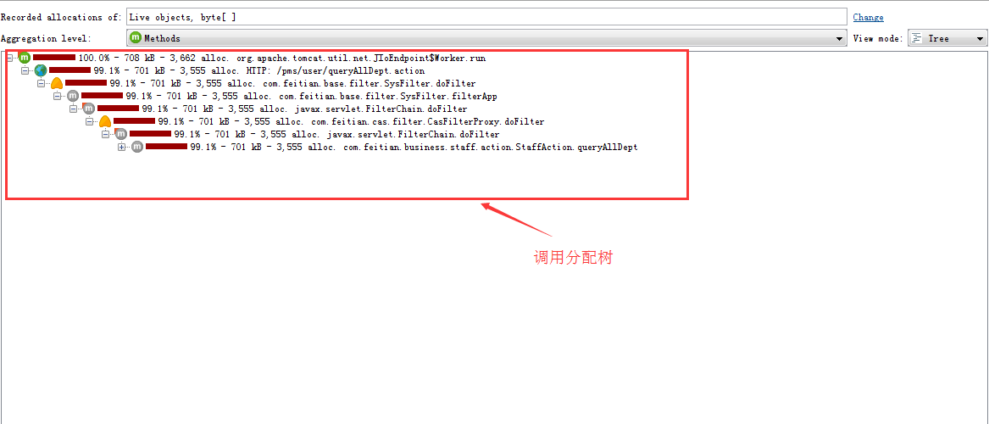
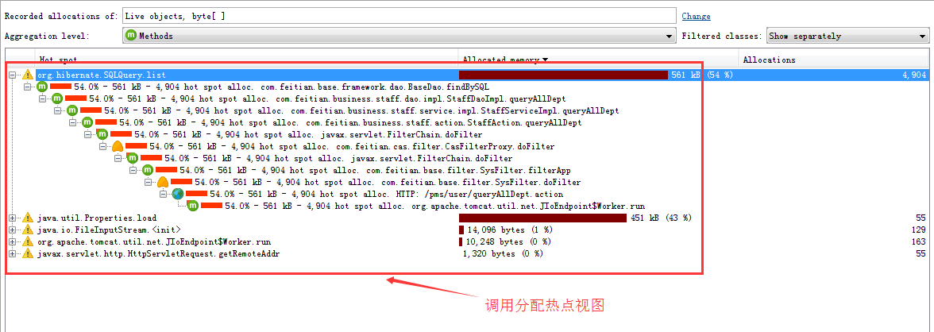
根据这两个视图都可以查看方法占用内存的情况，找到占用率最高的方法，再进入堆视图查看具体的对象引用情况
这两个视图也比较适合查找哪个方法最耗时，最占用资源的情况，从而对具体的方法进行优化。

线程阻塞
Threads 能直观的监控线程的运行状态，及时发现堵塞的线程。
在Threads -->Threads History 查看线程的历史运行状态。如下
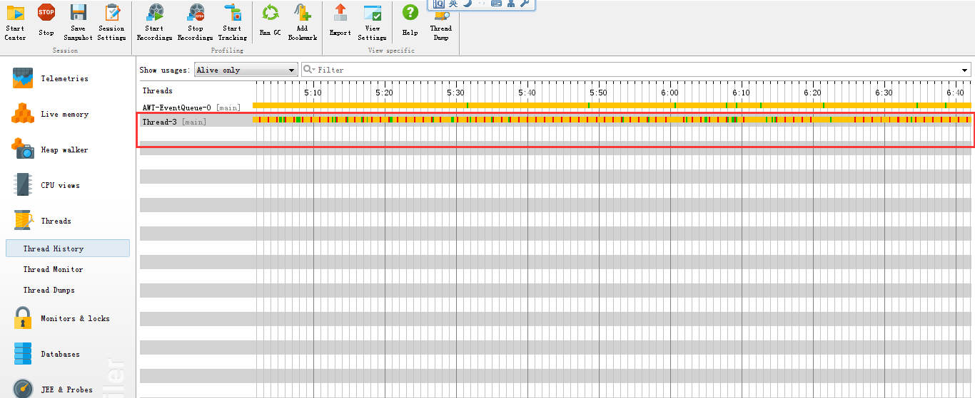
该图是Jprofiler自带的线程阻塞demo。图中多处出现的红色区域说明线程存在阻塞的情况。
确定了阻塞线程后，在该线程上右击选择show Call tree for selected Thread （线程调用树）或者 show Hots Spots Tree for selected Thread （线程调用热点）查看线程的具体调用情况，本案例选择线程调用树，如下图
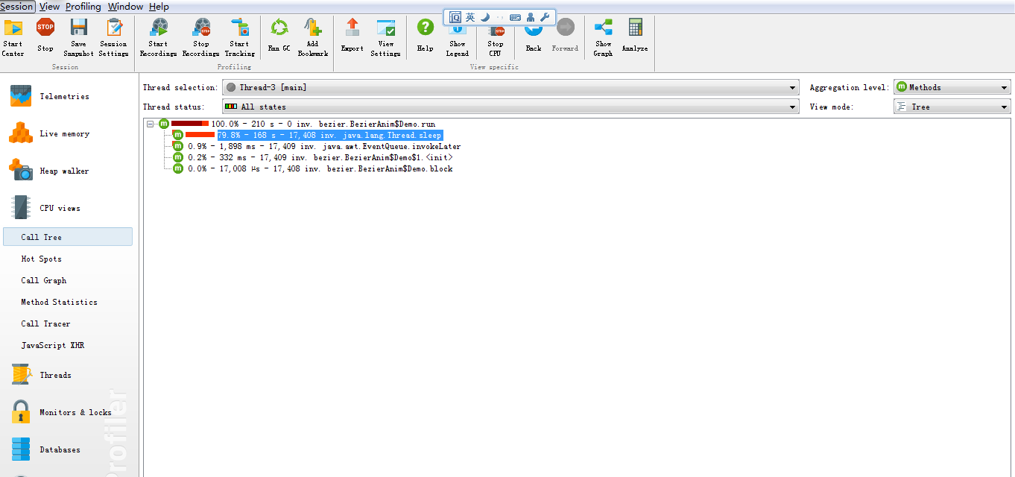
Thread status选择 Blocked 然后，在阻塞的线程上右击选择 show call graph 即可查看到阻塞线程的具体调用源头
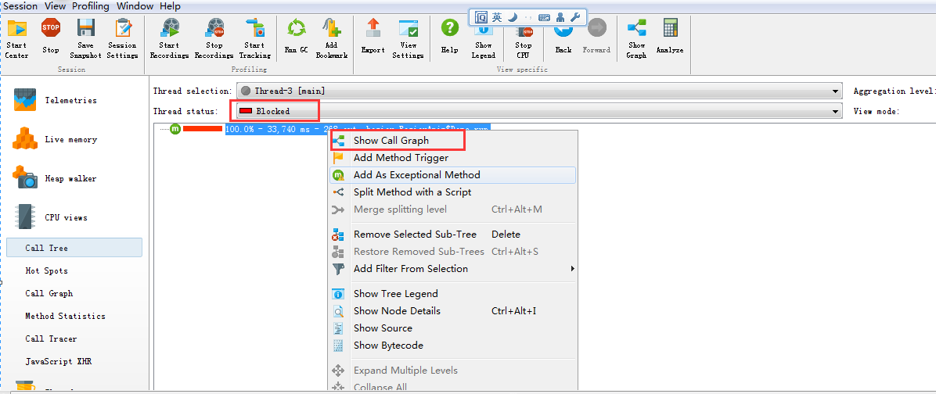

查看占用CPU较多的方法
这个可以在 Live Memory ->Allocation Call Tree 中查看到，上文已提到，在此不再赘述。

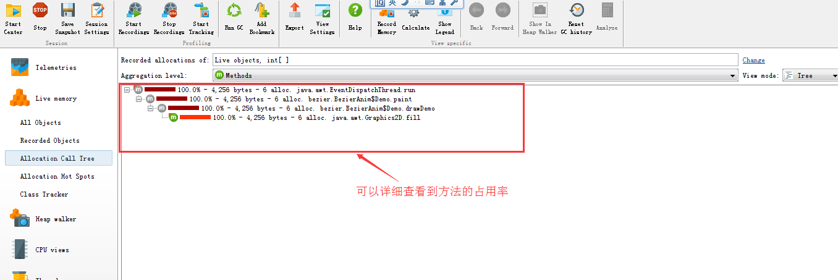

检测sql语句的执行效率
这个模块就需要用到“探针”了，在DataBases视图选择和系统数据库框架匹配的探针，进行监控。如果预定义的探针中没有合适的，可以自定义探针。自定义探针有两种方式：
- 已经整合了IDE的情况下，可以在IDE编写探针，即要定义收集的数据及测试指标的规则。编译后将这个类
导入JProfiler
- 在Session Setting中JEE&Probes->Custom Probes 根据配置导向，自定义探针
本案例未定义，探针直接使用系统预定义的JDBC探针进行数据库链接状态的监控。
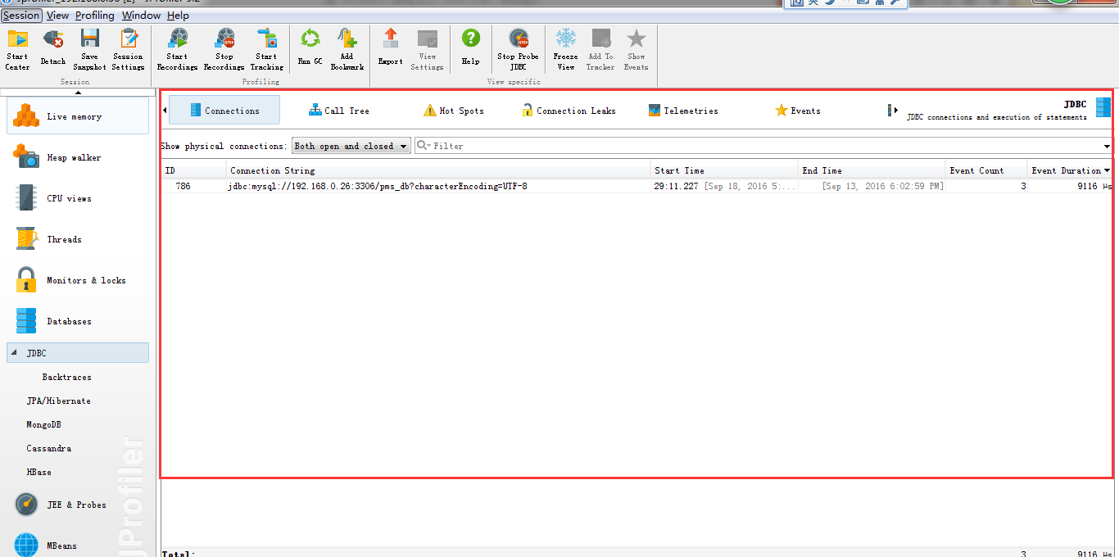
Connections 可以查看到当前数据库链接的状态，这里的连接值得是连接池中的连接。
CallTree 可以查看到当前调用的方法的执行时间及cpu占用率。
Hot Spots 显示当前数据库事件的调用热点
以上三点比较常用，其他的模块用法，请参考下文提供的帮助手册，在此不再赘述。

帮助手册
Jprofiler作为一款功能比较完善的性能分析软件，功能是极其全面的，而且各个功能之间的关联关系也比较
复杂，本文档只是作为一个入门的教程，简单介绍了些基本用法，让大家对Jprofiler的有个初步了解，至于深层次的使用，请大家自行研究学习。
以下提供一部分深入学习的参考资料
Help.pdf 是和本教材完全匹配的官方Jprofiler_9.2的API，不过是纯英文版。
Jprofiler_入门教程是老版本的Jprofiler_7的安装及基本使用API，由于版本比较老，好多功能和本文档有出入，
好在，本人在编写本文档的过程中已经参考了该API的部分可用的资料，所以，大家只要阅读了本教程，就没必要在阅读旧版的API了。当然，想要比较Jprofiler 的v7和v9有哪些功能差别的同学除外。

